**TITULAR INSTALACIÓN:** CENTRO DOCUMENTACION CIENTIFICA

**DIRECCIÓN:** C/ RECTOR LOPEZ ARGUETA, S/N, 18001, GRANADA

**EMPLAZAMIENTO:**UNIVERSIDAD

# DETALLE DE LOS ELEMENTOS DE PROTECCION CONTRA INCENDIOS

### Revisión de: BIE

|  |  |  |  |  |  |  |  |
| --- | --- | --- | --- | --- | --- | --- | --- |
| **Nº** | **EQUIPO  REVISADO** | **Nº Timbre** | **F.Fabricacion** | **Retimbrado** | **Ubicación** | **Intervención** | **Estado** |
| 1 | BIE 25/20 | 263721 | 01/01/1999 | 01/05/2014 | ENTRADA BIBLIOTECA | Revisión | OK |
| 2 | BIE 25/20 | 263605 | 01/01/1999 | 01/05/2014 | BIBLIOTECA | Revisión | OK |
| 3 | BIE 25/20 | 263662 | 01/01/1999 | 01/05/2014 | CONSERJERIA | Revisión | OK |
| 4 | BIE 25/20 | 263612 | 01/01/1999 | 01/05/2014 | ENTRADA PB | Revisión | OK |
| 5 | BIE 25/20 | 263614 | 01/01/1999 | 01/05/2014 | CENTRO DOC EUROPEA | Revisión | OK |
| 6 | BIE 25/20 | 263601 | 01/01/1999 | 01/05/2014 | ASCENSOR P1 | Revisión | OK |
| 7 | BIE 25/20 | 263591 | 01/01/1999 | 01/05/2014 | PASILLO P1 |  | LANZA ROTA |
| 8 | BIE 25/20 | 263606 | 01/01/1999 | 01/05/2014 | ASCENSOR P2 | Revisión | OK |
| 9 | BIE 25/20 | 263595 | 01/01/1999 | 01/05/2014 | PASILLO P2 | Revisión | OK |
| 10 | BIE 25/20 | 263609 | 01/01/1999 | 01/05/2014 | PASILLO P2 | Revisión | OK |
| 11 | BIE 25/20 | 263599 | 01/01/1999 | 01/05/2014 | ASCENSOR P3 | Revisión | OK |
| 12 | BIE 25/20 | 263597 | 01/01/1999 | 01/05/2014 | PASILLO P3 | Revisión | OK |
| 13 | BIE 25/20 | 263604 | 01/01/1999 | 01/05/2014 | PASILLO P3 | Revisión | OK |
| 14 | BIFURCACION |  | 01/01/1999 | 01/01/1999 | ENTRADA EDIFICION | Revisión | OK |
|  |  |  |  |  |  |  |  |
|  |  |  |  |  |  |  |  |
|  |  |  |  |  |  |  |  |
|  |  |  |  |  |  |  |  |
|  |  |  |  |  |  |  |  |

**Observaciones:**

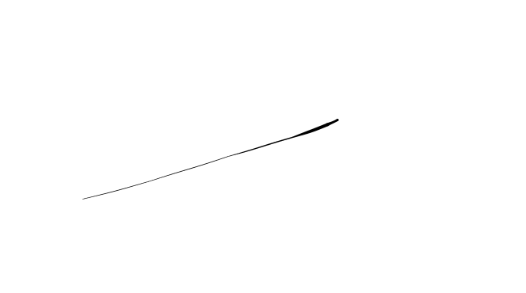Conforme Cliente Técnico

03/08/18

HOJA Nº: 1